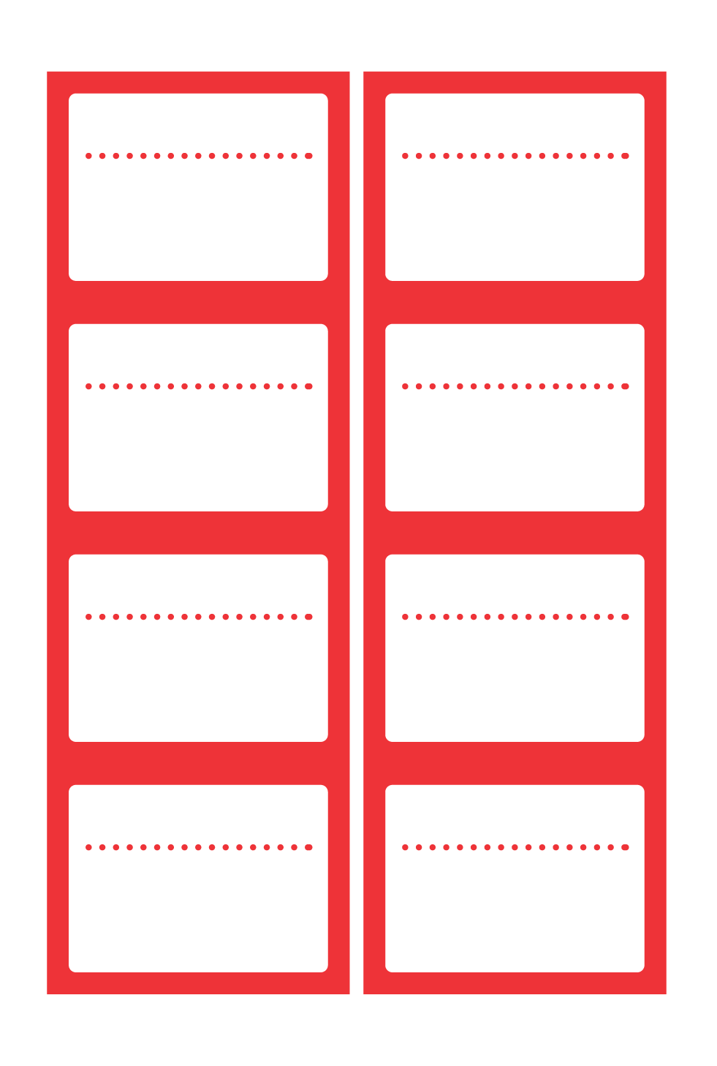

なまえを

いれてね

1ねん３くみ

なまえを

いれてね

1ねん３くみ

なまえを

いれてね

1ねん３くみ

なまえを

いれてね

1ねん３くみ

なまえを

いれてね

1ねん３くみ

なまえを

いれてね

1ねん３くみ

なまえを

いれてね

1ねん３くみ

なまえを

いれてね

1ねん３くみ

